Le BIG DATA est une pièce essentielle de la transformation numérique en cours. L'objectif de cette section est de relever les points saillants de cette transformation numérique. La liste est évidemment subjective et datée (MAJ : octobre 2016).
MAJ : 8 décembre 2016. L'OCDE vient de sortir un rapport listant les 10 principales nouvelles technologies (http://www.industrie-techno.com/les-10-technos-qui-vont-vraiment-changer-nos-vies-et-pourquoi-selon-l-ocde.47226 et http://www.oecd.org/industry/oecd-science-technology-and-innovation-outlook-25186167.htm) et leur impact attendu d'un point de vue économique. On y retrouve la plupart de celles qui sont listées ci dessous (sont listés aussi : les nano-satellites, les nouvelles formes de stockage de l'énergie, et les neuro-technologies).
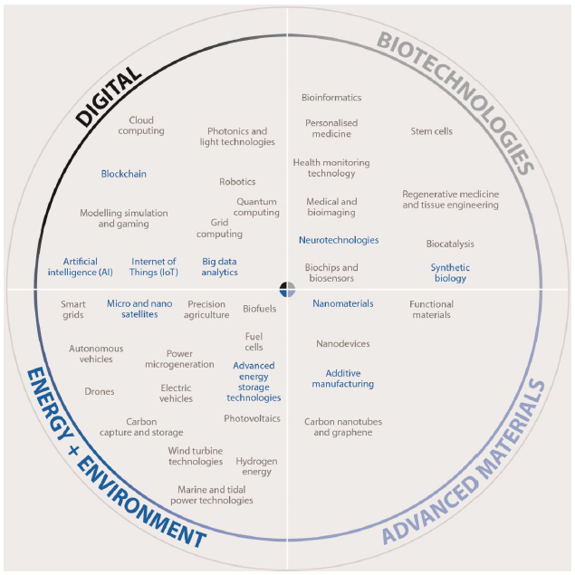

10 ruptures majeures
- Big Data (récolte et traitement massif des données publiques et privées, avec le data mining)
- Intelligence artificielle, soutenue d'une part par une progression extraordinaire des capacités de calculs des ordinateurs (avec bientôt le passage aux machines quantiques), et d'autre part avec le développement du Machine Learning (apprentissage automatique des machines, éventuellement avec des réseaux neuronaux, sans instructions préalables : la machine utilise des algorithmes, qui évoluent après entrainement, avec l’arrivée de nouvelles données, qui sont classées. La réponse validée, et sélectionnée, sert alors de modèle pour la prédiction et l’adaptation), avec impact sur de nombreux domaines :
  - évolution des sciences cognitives,
  - développement des chatbots,
  - développement des véhicules autonomes,
  - développement des drones autonomes
  - autonomie des objets connectés
  - traduction, reconnaissance vocale
- Internet des objets ou Internet 3.0 (après le web, puis le web social) désigne des objets connectés et reliées (smartphones, capteurs dans maison, sur corps…) collectant des données physiques, réelles.
  - Ils sont parfois dotés d’autonomie et de capacité de réaction (en couplant avec 2), comme avec les réseaux intelligents et SmartGrid
- Cloud (délocalisation de l’infrastructure informatique rendue accessible par un réseau externe. IaaS : infrastructure as a service= location de machines serveurs vides; PaaS : platform as a service, location de machines avec systèmes, SaaS : software as a service) :
  - services web, applications en ligne;
  - jeux en ligne,
  - stockage de données en ligne
  - Robots et robotisation (accentuées par le machine learning)
- Smartphones, modifiant l’usage des services en ligne et générant de nouvelles pratiques : paiement sans contact (NFC), réalité augmentée et virtuelle, géolocalisation…
- Impression 3D (fabrication par addition, superposition de matière qui permet de faire des petites séries personnalisées), et FabLab (avec « faire par soi-même ») : une révolution dans la production industrielle, avec un impact attendu important sur
  - L’emploi industriel et de services, la production à domicile, le recul de l’obsolescence programmée (car maintenance facilitée),
  - les problèmes de propriété intellectuelle (l'idée traduite en plan, importe plus que l'objet),
  - la 3D prothèses et santé, la 3D alimentaire,
  - la relocalisation et la réduction des transports…
- Biotechnologies, ingénierie génétique, et la capacité croissante à modifier le vivant (ciseaux génétiques, comme le CRISPR/Cas9) et à créer du vivant (cellules souches), avec des évolutions possibles (et inquiétantes) vers le transhumanisme, l'homme augmenté (implants technologiques dans le corps, cf. Université de la Singularité dans la Silicon Valley : médecine de l'augmentation, et pas médecine de la réparation + Calico pour augmenter la vie humaine en bonne forme + eugénisme -non hitlérien selon Luc Ferry car lutte contre loterie génétique et naturelle, hitlérien selon J. Testard)
- Ubérisation (transformation d’un secteur d’activité avec un modèle économique appuyé sur les outils numériques, et la réduction des intermédiations, souvent avec plateformes 2.0 centralisées, tout cela posant des questions importantes sur l'évolution du travail, et du statut des emplois)
- Les MOOC (Massive Open Course Online) : une révolution dans l’éducation ? Surtout, si on y couple des systèmes d'intelligence artificielle.
- Les Nanotechnologies, avec leur cortège de promesses extraordinaires, et de dangers immenses …avec par exemple, l'implantation de micro-robots intelligents dans le corps humain pour seconder le travail des anticorps, ou encore les nouvelles matières et tissus aux propriétés extraordinaires mais encore mal délimitées…

3 autres ruptures possibles
- Blockchain (registre ordonné, décentralisé et dupliqué, des transactions financières, donc en théorie infalsifiable). Une nouvelle technologie financière qui pose des questions redoutables sur la nature de la monnaie.
- Le mouvement Open source et les logiciels libres : une rupture déjà ancienne, qui a contribué à éviter la totale marchandisation de l'espace numérique, et qui a posteriori, montre ce dont le monde aurait été privé si on était resté enfermé dans des logiques propriétaires (ce qui pose d’intéressantes questions sur la nature du progrès humain).
- Les réseaux sociaux : Facebook, SnapChat, Instagram, etc (et l’exhibitionnisme numérique). Une rupture déjà ancienne, mais qui n'en finit plus de produire des effets économiques et sociaux…

Quelques changements dans les comportements économiques et sociaux
On trouve des éléments intéressants, dans le travail de compilation effectué par Jean Zeid de France Info (Dictionnaire du Geek).

Changements sociaux :
- Nouveaux comportements d’achats et d’informations avec le smartphone : omniprésence avec Smonbie, personnes déconnectées et rivées sur leur mobile, et Nomophobie, peur d’être séparé du « doudou numérique », la mode des selfies, Fomo : peur de manquer quelque chose, volonté de tout numériser, photographier, relater.
- Le rapport au flux d’information sur internet : omniprésence de Google, la curation : outils pour sélectionner, repérer, synthétiser l’information, la serendipité ou capacité à faire des « trouvailles », des découvertes par hasard.
- De nouveaux comportements professionnels : Bluring (interconnexion permanente en vie privée et vie professionnelle) Bore out, et Burn Out, Holacratie : management en cercle coopératif (plus de chefs)

Culture du jeu vidéo, culture Geek, discussions en ligne
- Consommation de contenus culturels à la demande / production culturelle individualisée et/ou standardisée : Youtubeurs et BookTubeur (internautes produisant et diffusant des vidéos personnelles, donnant avis et conseils), vidéos à la demande (Over The top, Netflix, Youtube), TL-DR : trop long pour être lu sur Internet, articles courts, pièges à clics et ClickBait
- Nouveaux comportements et nouvelles formes de communications en ligne : Twittosphère (communauté d’internautes comportant des leaders d’opinions qui postent et lisent des tweets), Hashtag (mots dièses), spoiler, le Même échangé, community manager, les Haters et Trolls sur forums de discussions, Delete you account, Emoji, emoticomes, smiley, Flooding = messages inutiles pour bloquer le site ou forum, ou le flux facebook, Irl : in real life (issu des jeux vidéo), Fail : ratage, loupé public, Fake = images truquées, Hoax = tricheries, affirmations trompeuses, Yolo : comportment stupide assumé, OKLM = état de situation tranquille
- Développement du free to play : avec Farming dans jeux video = récolter des ressources, technique du free to play pour empêcher l’utilisation, roxer = être fort, poney = être mauvais OSEF= s’en foutre
Aller vers la suite : données pétrole De quoi parlons nous ?

